1. ***Công nghệ sử dụng***

**GIỚI THIỆU TRANG WEB PHP LAPTOP**

- PHP là chính.

- JavaScript để bắt lỗi Form.

- Ajax để kiểm tra số điện thoại trùng.

- Database MySQL

1. ***Demo trang Web***

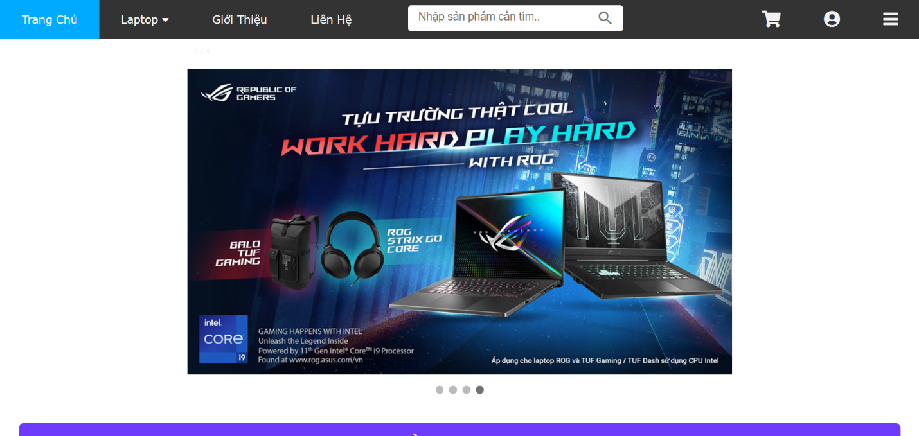- Trang Index

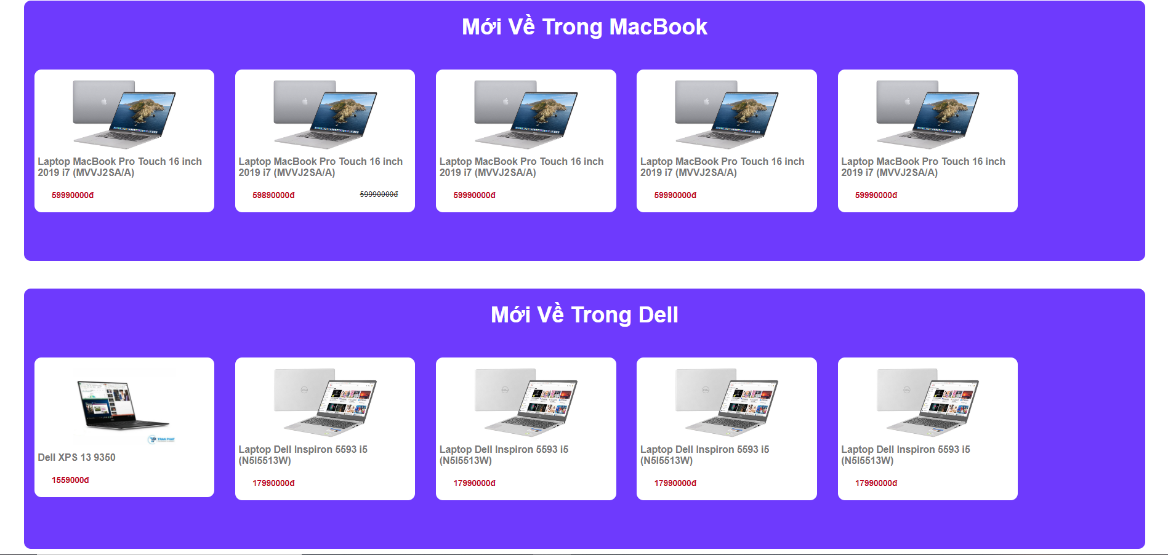

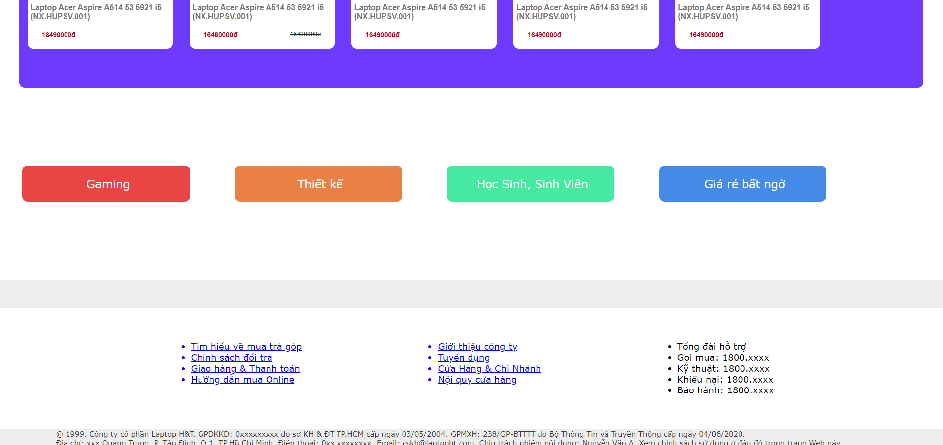- Thông tin ở cuối trang Web

- Menu khi chưa đăng nhập

- Menu khi khách hàng đăng nhập

- Menu khi Admin đăng nhập

- Trang thông tin cá nhân

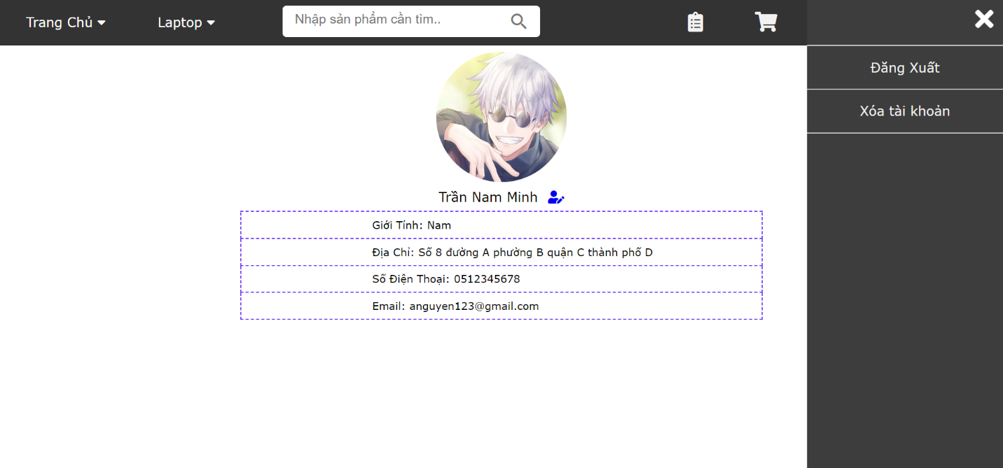

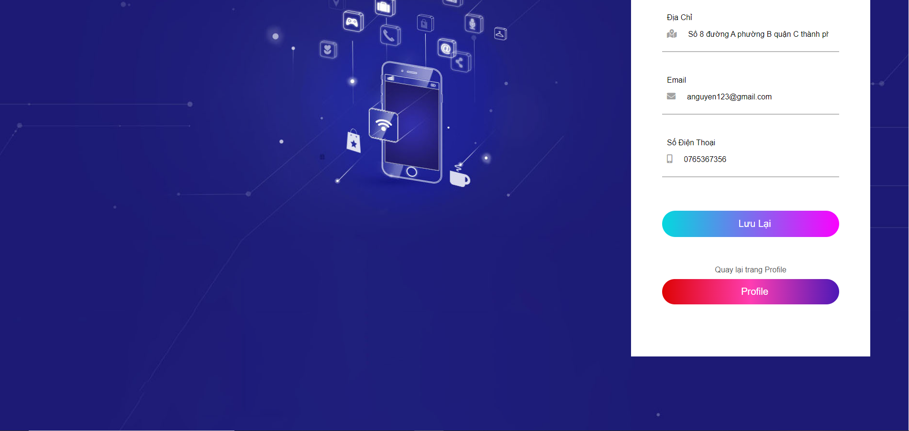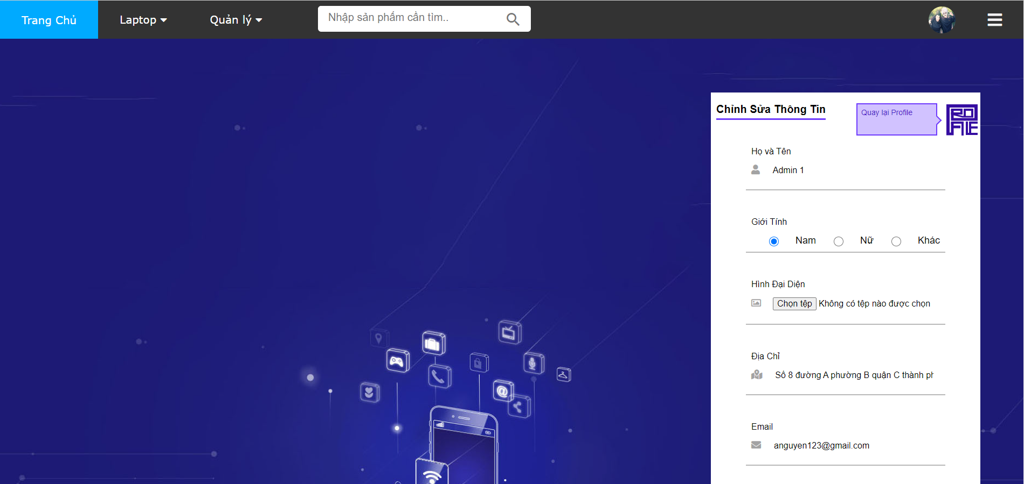- Sửa thông tin cá nhân

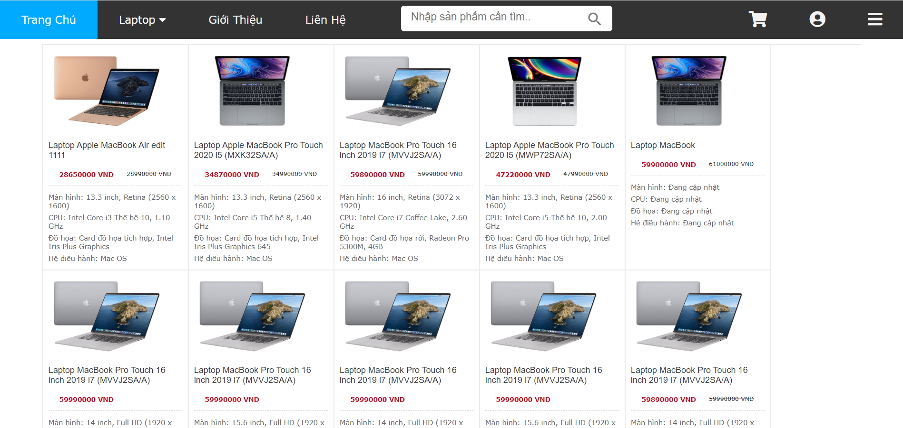- Trang xem Laptop: phân chia theo brand.

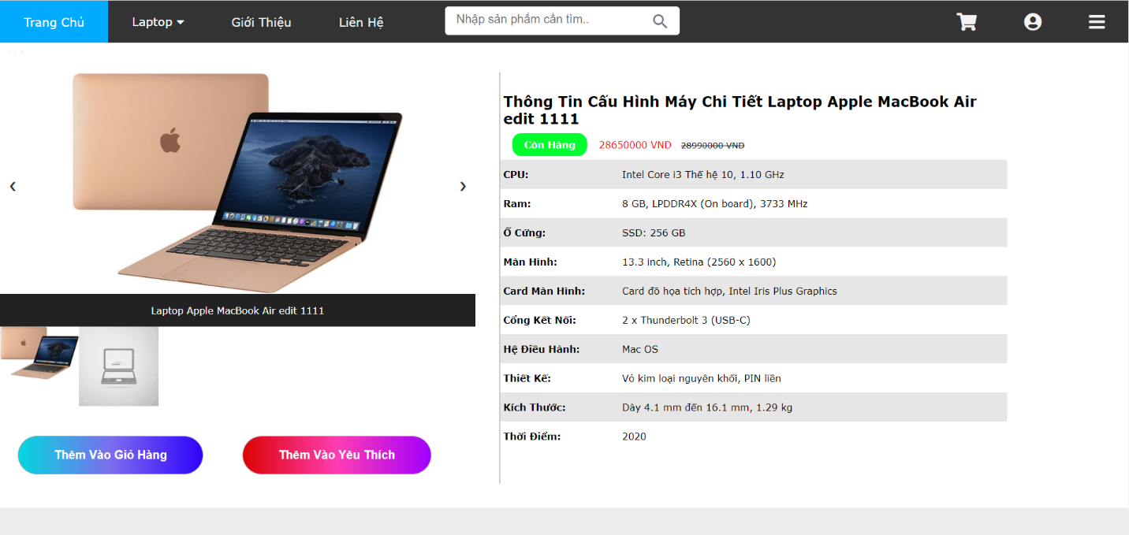- Xem chi tiết Laptop: có thể thêm vào giỏ hàng hoặc thêm vào yêu thích.

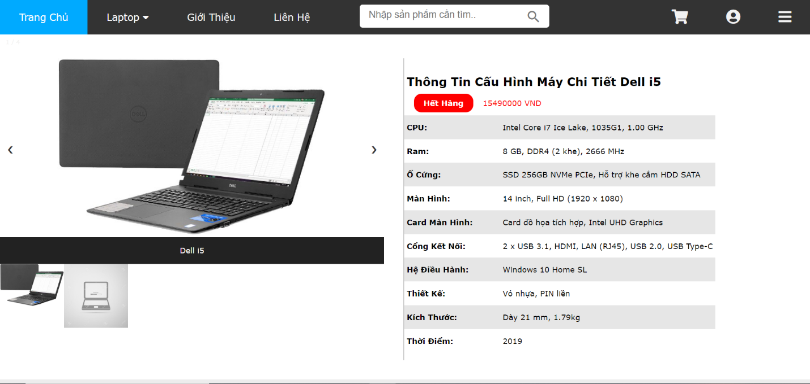- Nếu hết hàng sẽ ẩn nút thêm vào giỏ và yêu thích.

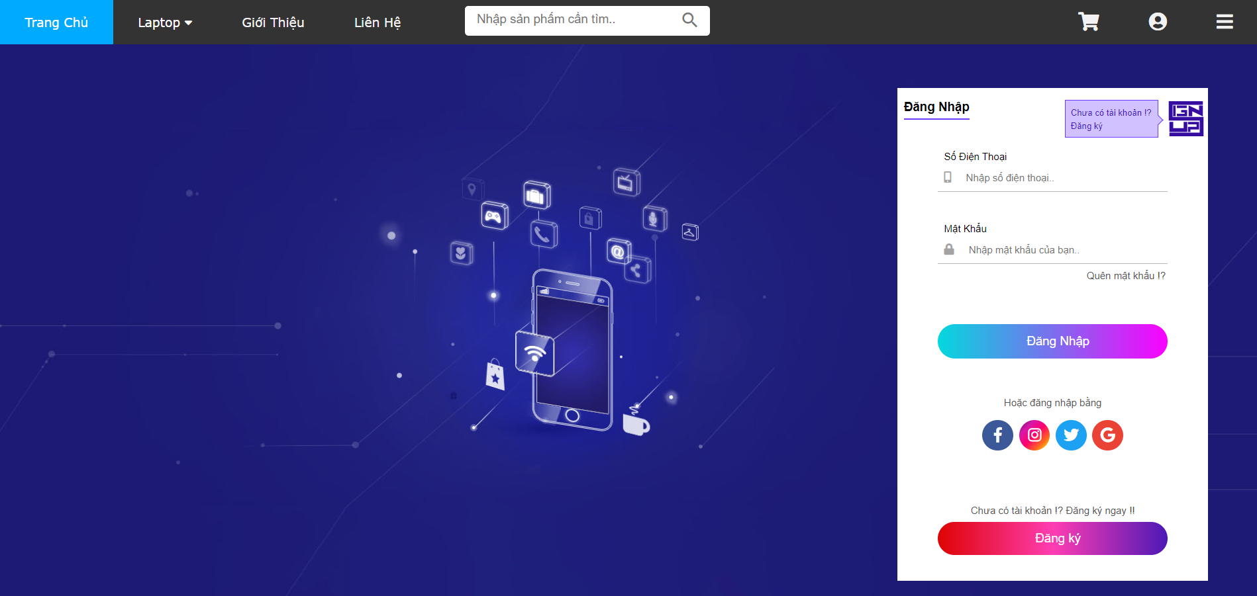- Trang đăng nhập

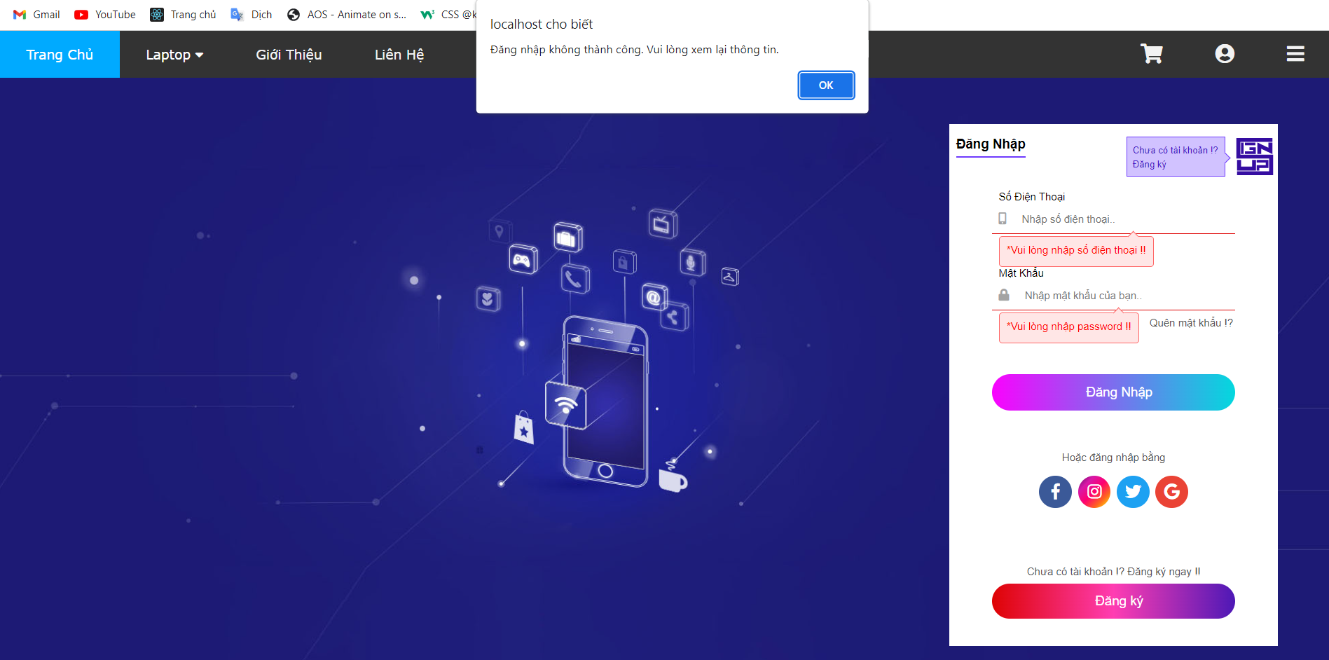- Báo lỗi đăng nhập

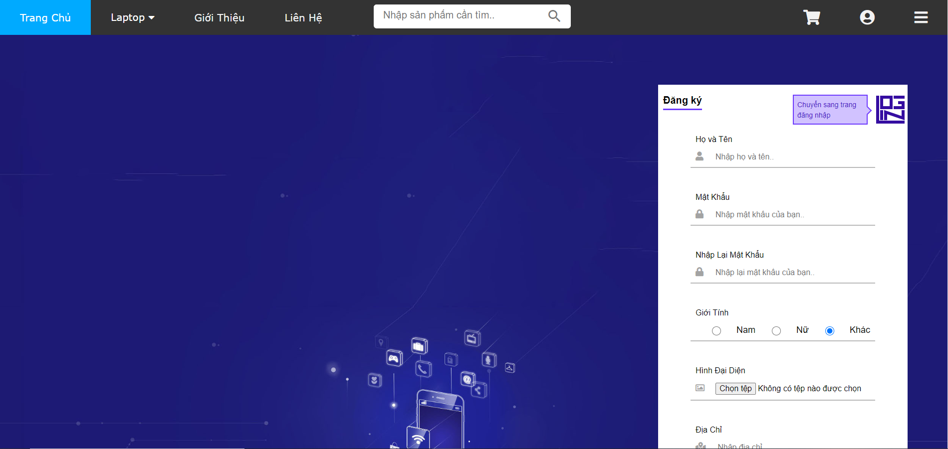- Trang đăng ký

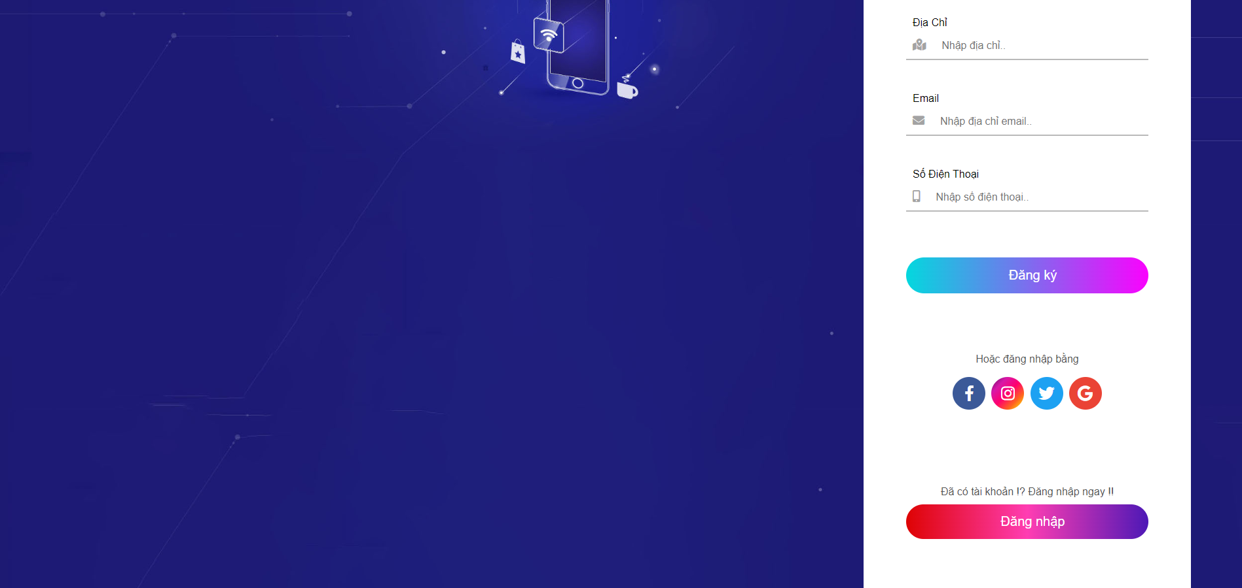

- Báo lỗi đăng ký:

* *Không được bỏ trống.*
* *Mật khẩu phải có cả chữ cái và số, không được có ký tự khác ngoài chữ cái và số, dài từ 6 đến 15 ký tự (dùng biểu thức chính quy).*
* *Mật khẩu không khớp.*
* *Email không hợp lệ (dùng biểu thức chính quy).*
* *Số điện thoại đã tồn tại. (dùng Ajax)*
* 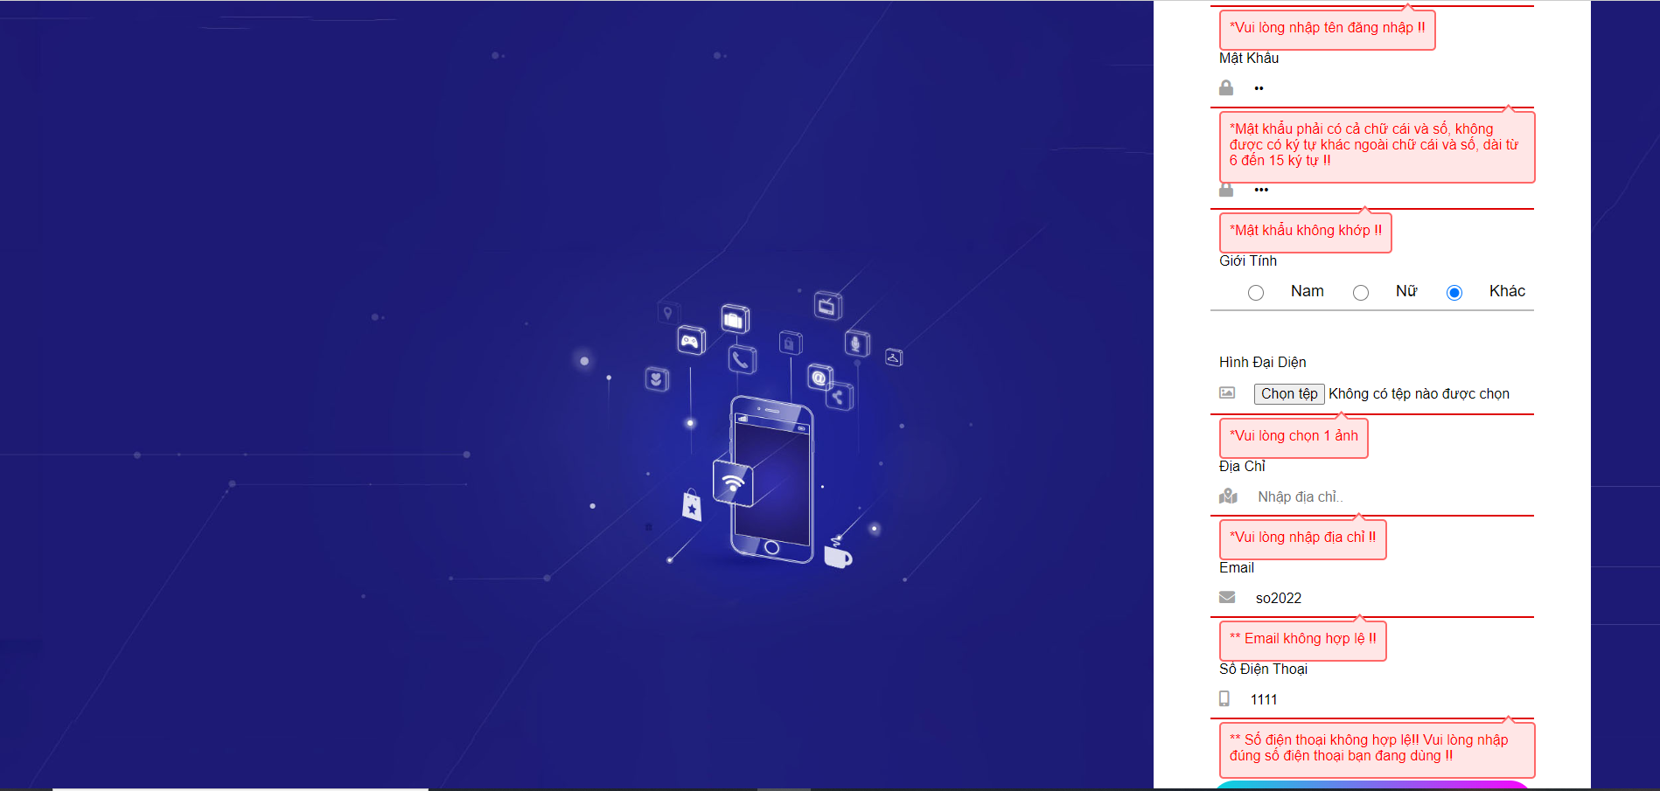*Số điện thoại không hợp lệ!! Vui lòng nhập đúng số điện thoại bạn đang dùng (dùng biểu thức chính quy).*

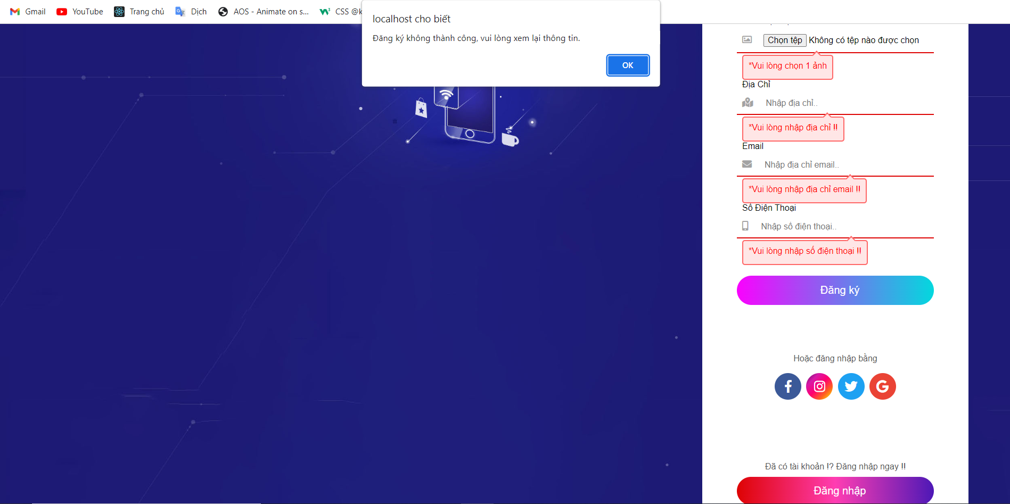

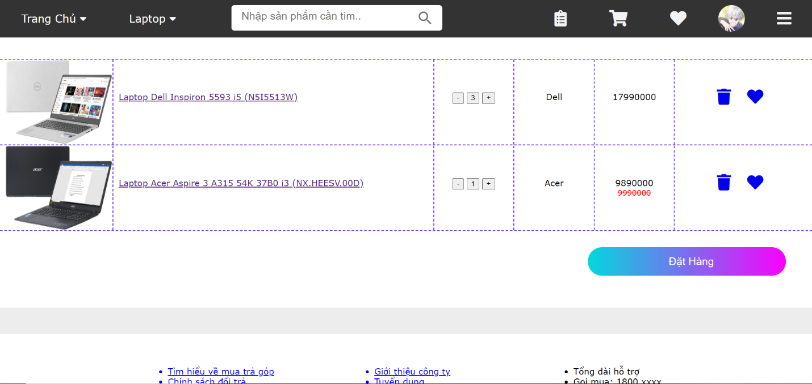- Giỏ Hàng có thể thay đổi số lượng sản phẩm, xóa và đặt hàng.

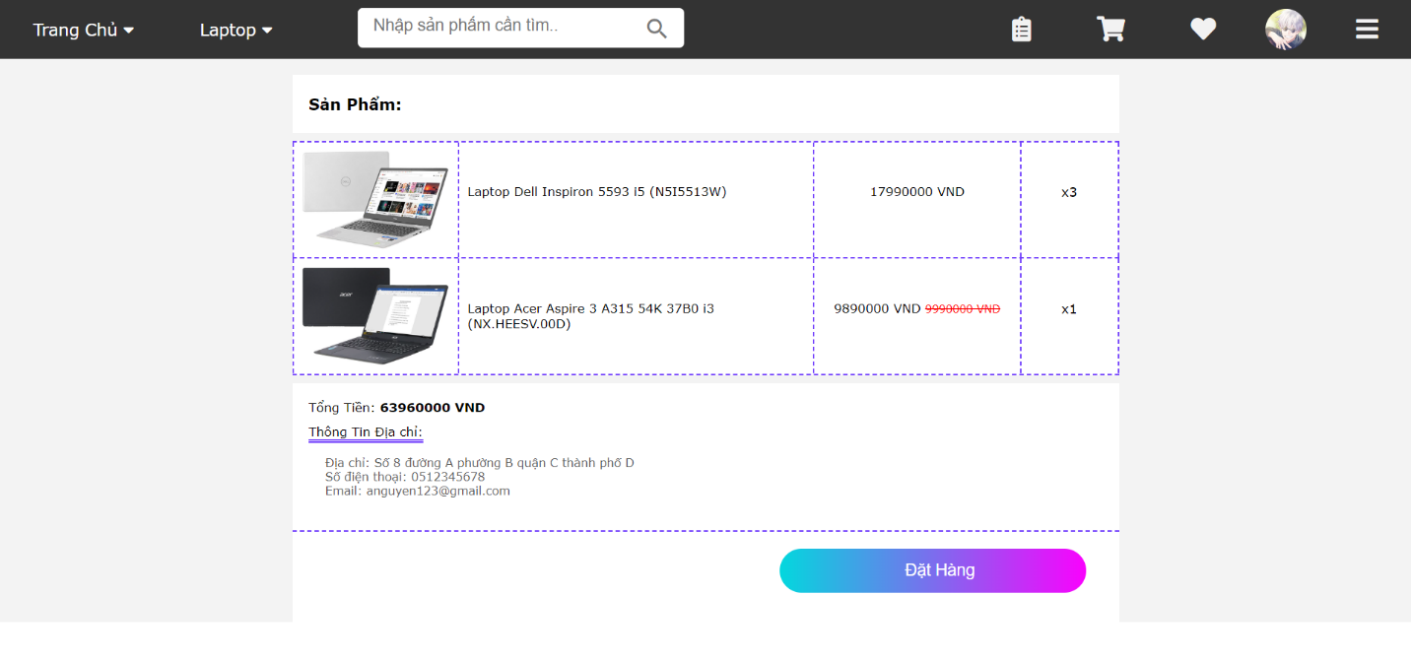

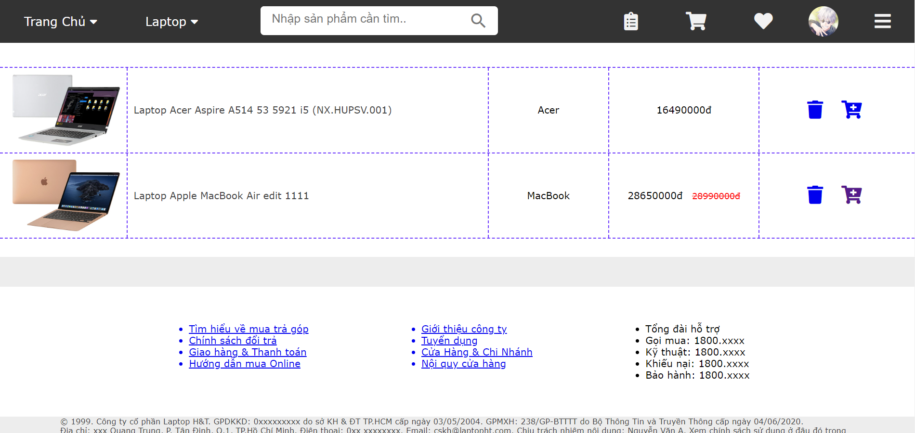- Trang yêu thích sản phẩm có thể xóa hoặc thêm vào giỏ hàng. Trong trường hợp sản phẩm đã có trong giỏ hàng thì sẽ cộng dồn số lượng lên.

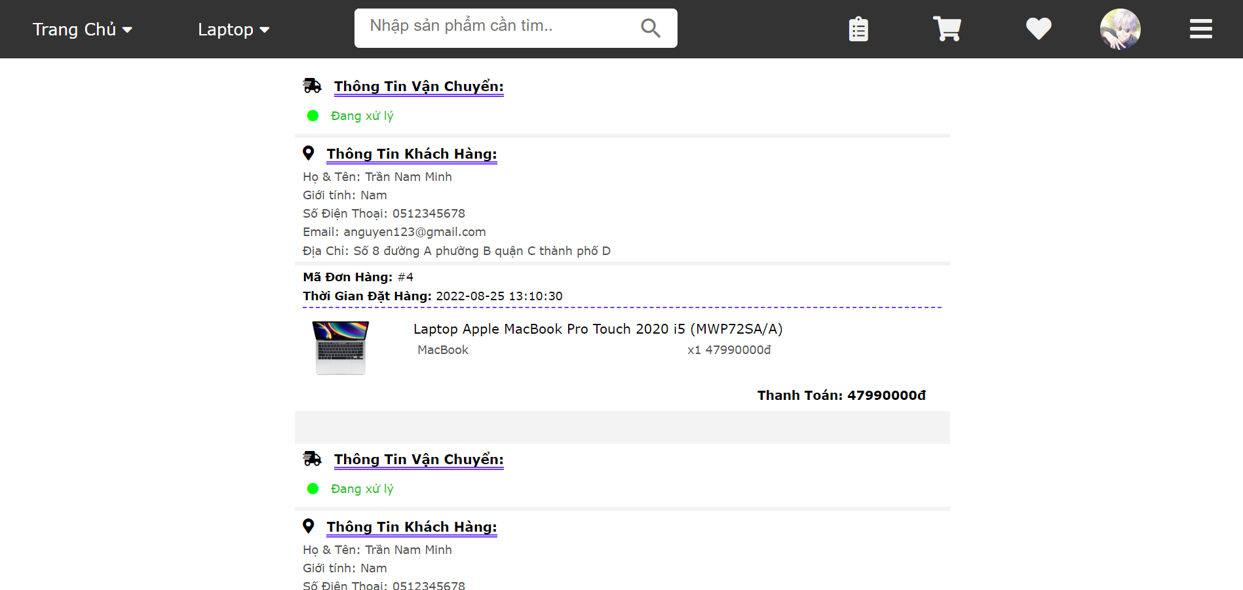- Trang Đơn Hàng cho phép xem những đơn hàng đã đặt và xem trạng thái đơn hàng. Sắp xếp theo trạng thái đơn hàng.

- Trang quản lý User cho phép thêm, sửa, xóa User. Ngoài ra có thể set “User” thành “Admin” và ngược lại.

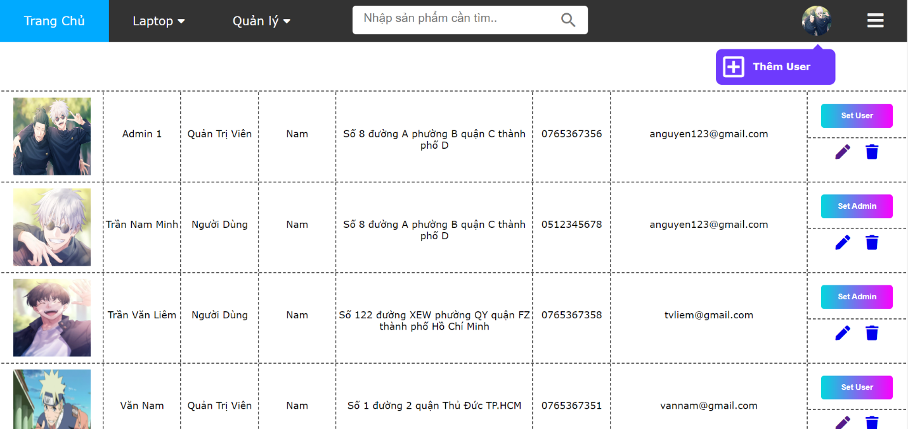- Trang thêm User là trang đăng ký.

- Trang quản lý Laptop cho phép thêm, sửa, xóa Laptop. Ngoài ra còn có sửa trạng thái Laptop. Laptop ở trạng thái “hết hàng” sẽ nằm ở cuối cùng.

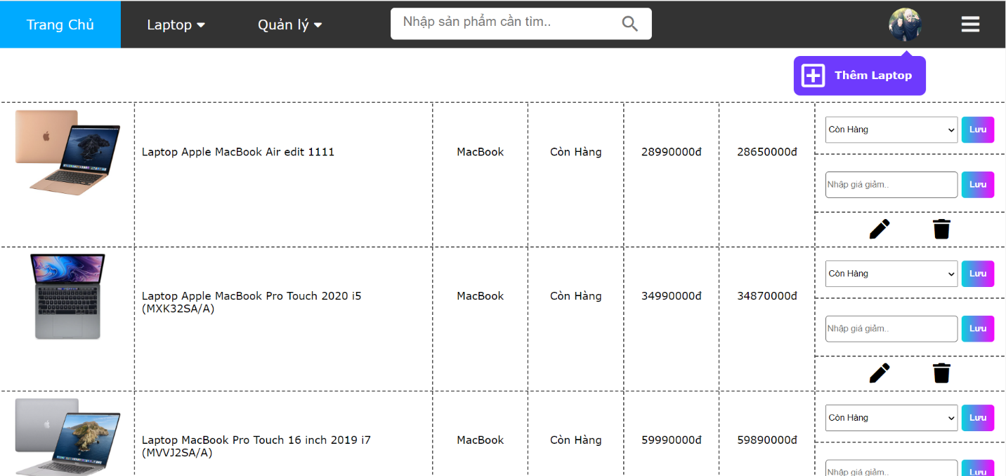- Trang này được sắp xếp theo brand.

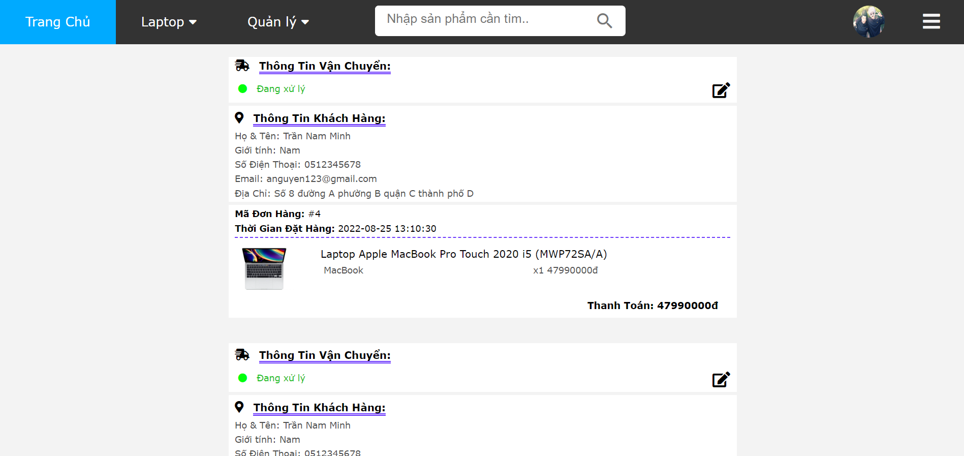- Trang quản lý đơn hàng chỉ có tính năng cập nhật trạng thái đơn hàng.

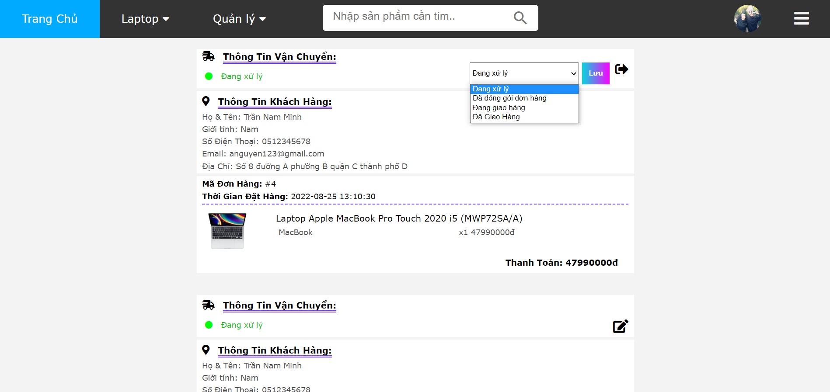- Cập nhật trạng thái đơn hàng, đơn hàng được sắp xếp theo trạng thái đơn hàng.

- Trang profile của Admin không có tính năng xóa tài khoản.

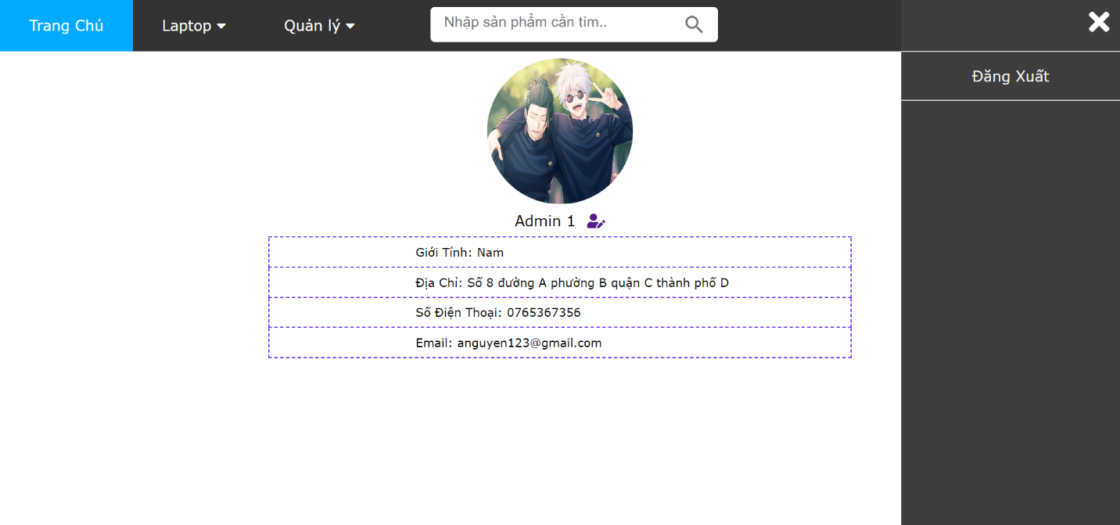

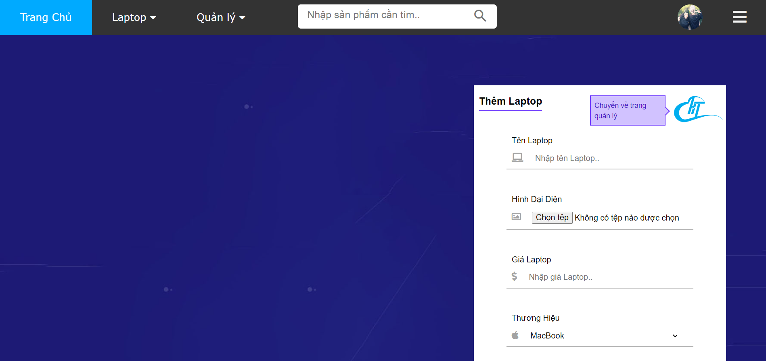- Thêm Laptop

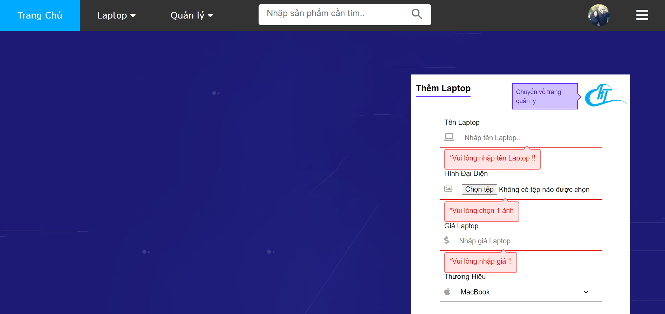- Báo lỗi thêm Laptop không cho bỏ trống.

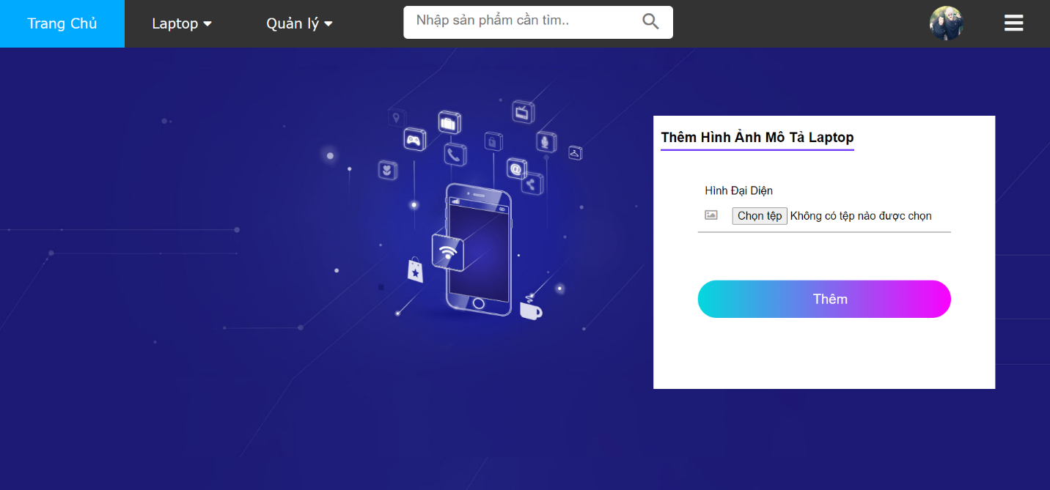- Chuyển tiếp sang thêm hình ảnh mô tả Laptop đó.

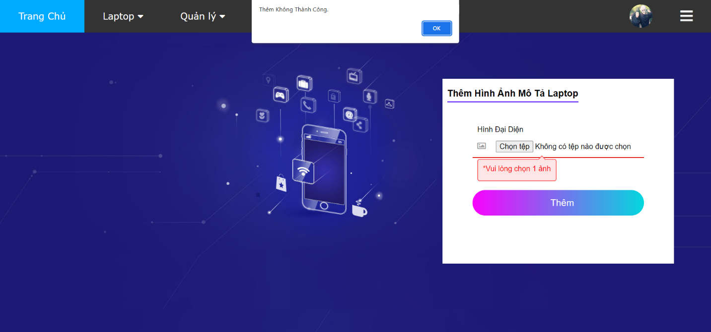- Báo lỗi thêm hình ảnh không được bỏ trống.

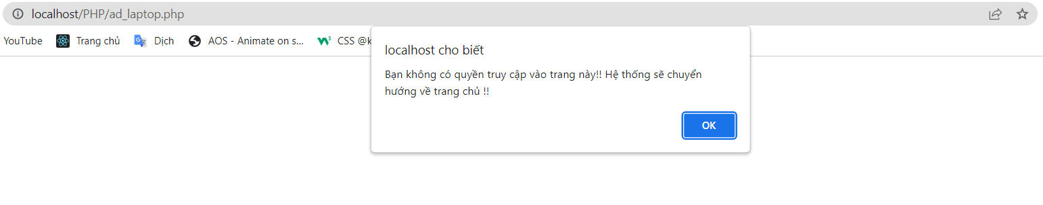- Hạn chế không cho người dùng truy cập các trang dành cho Admin. Hiện thông báo và chuyển về trang Index.

- Chưa đăng nhập sẽ không thể vào một số trang như giỏ hàng, yêu thích, đơn hàng, các trang dành cho Admin. Cụ thể là sẽ chuyển hướng về trang đăng nhập.

1. ***Một số Logo đã sử dụng trong trang Web***

- Logo trang Web: chữ HT được bao bọc bởi 1 đám mây.

- Logo Sign Up

- Logo Login

- Logo Profile